Sessio6:

ROUTER2:

DIS: 10.1.1.129

ADM:10.1.1.193

ROUTER1:

DEV: 10.1.1.1

CPD: 10.1.1.209

Borrar les routes abans configurades:

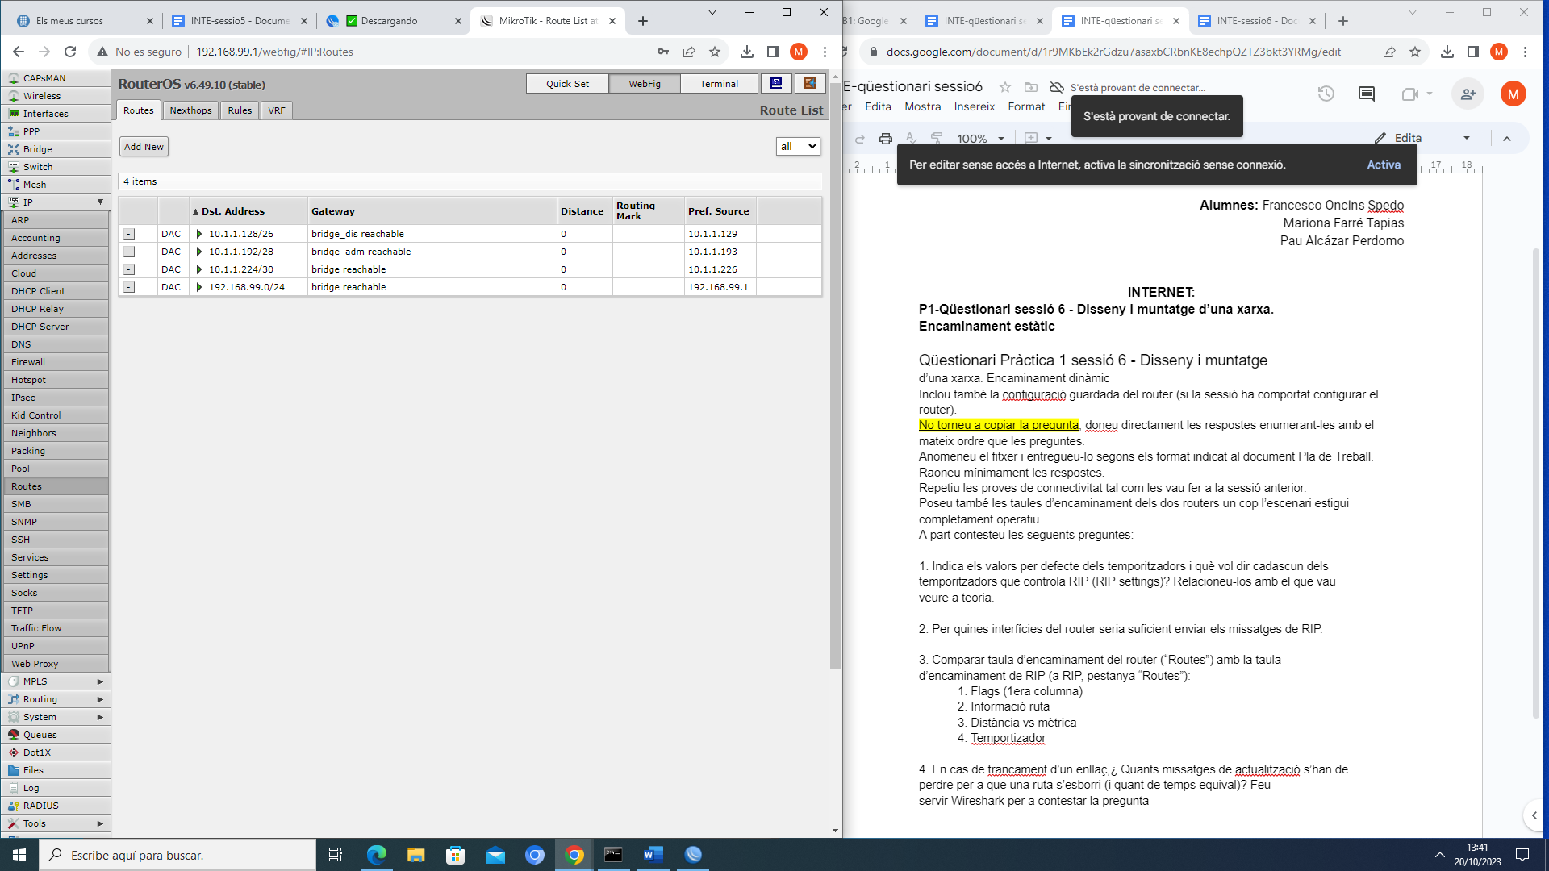

RIP

interfaces;

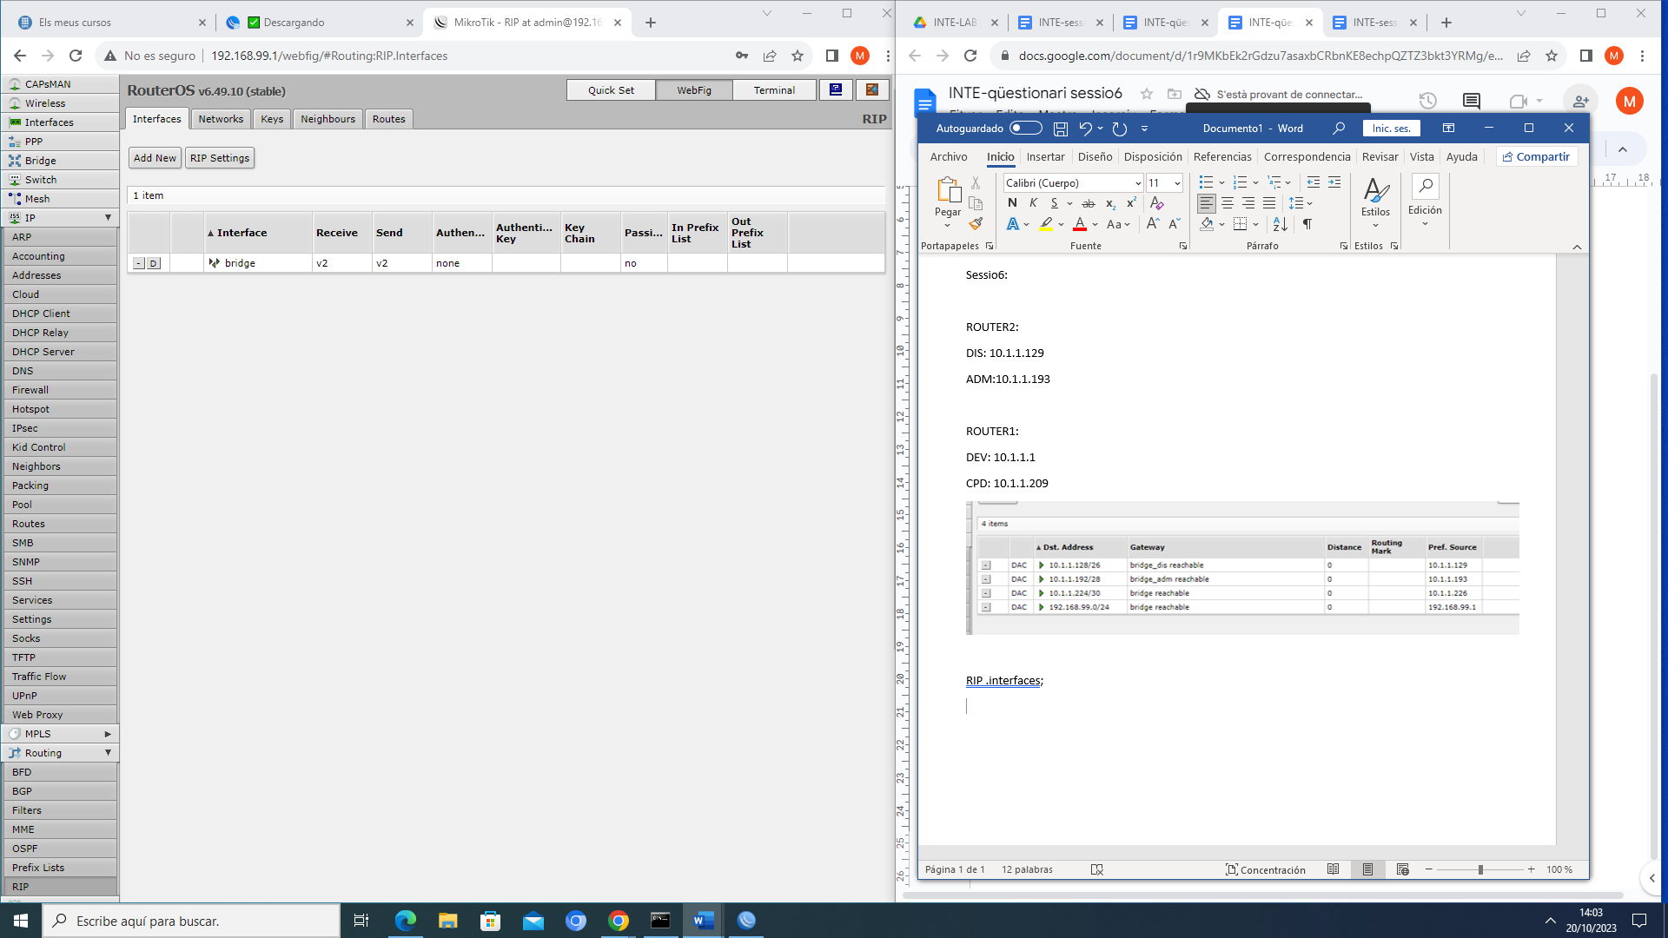

Networks:

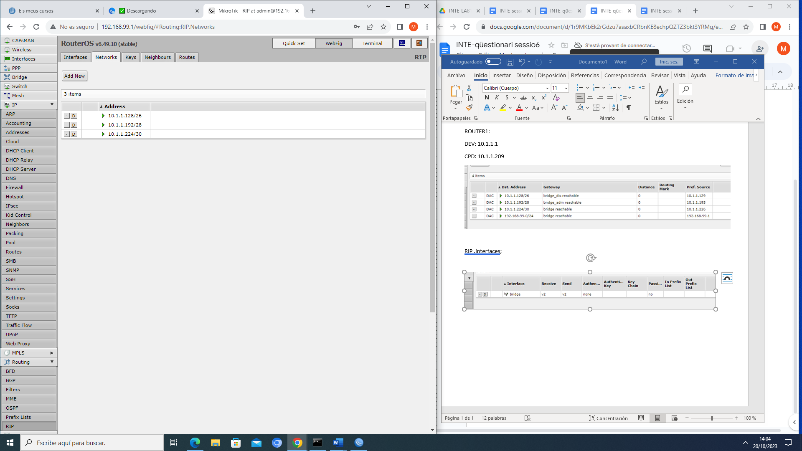

Neighbours:

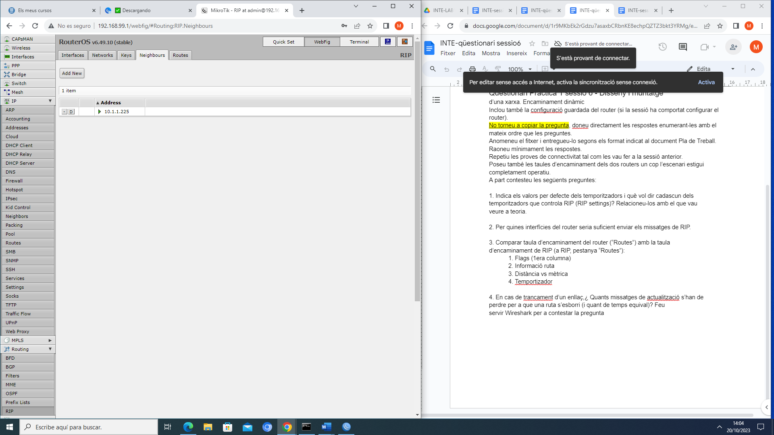

Routes creades automaticament:

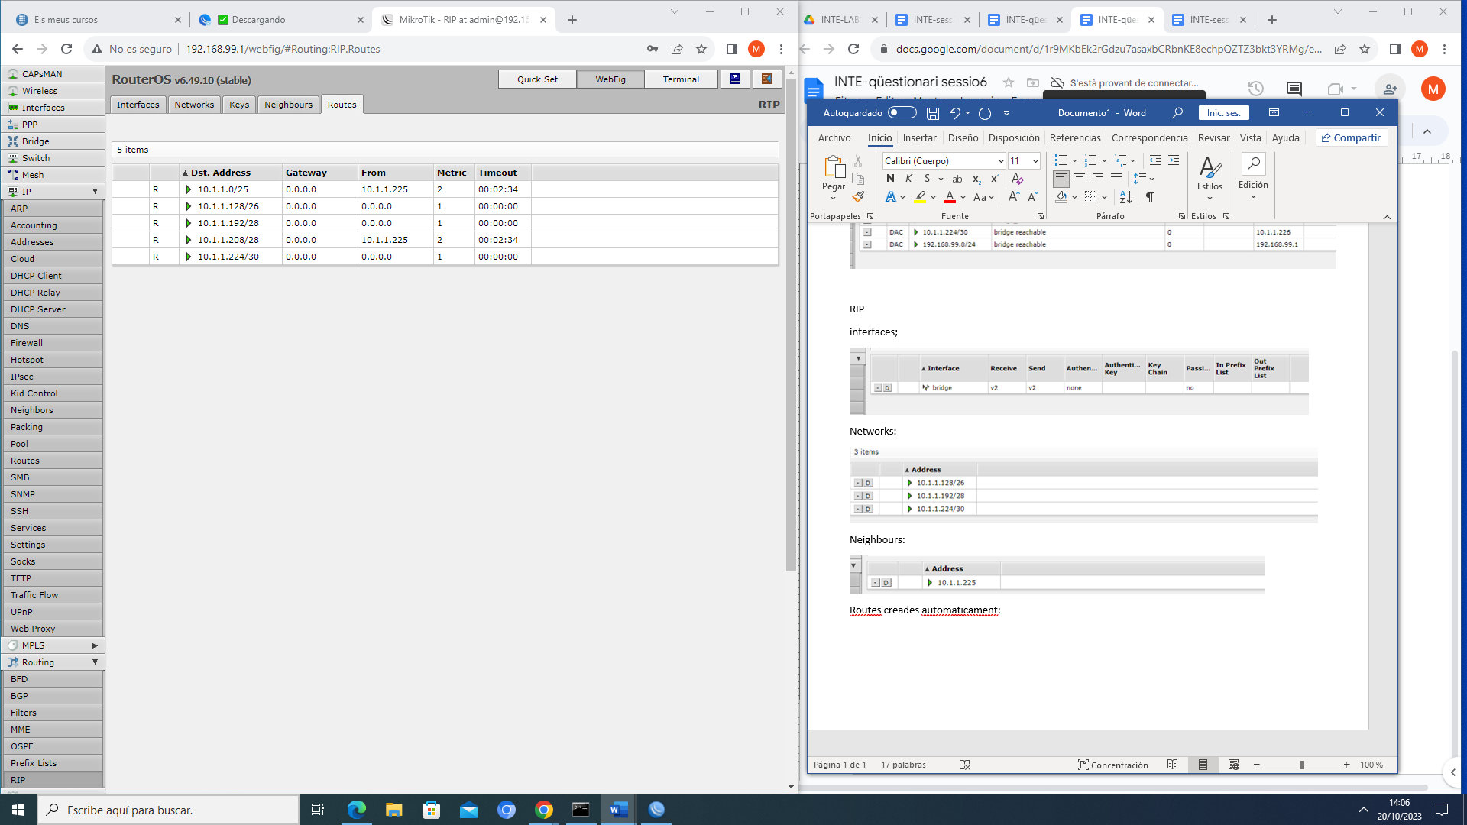

ROUTES:

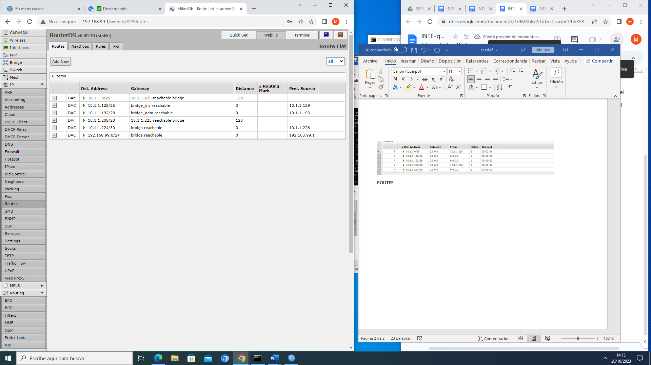

PORT3 –

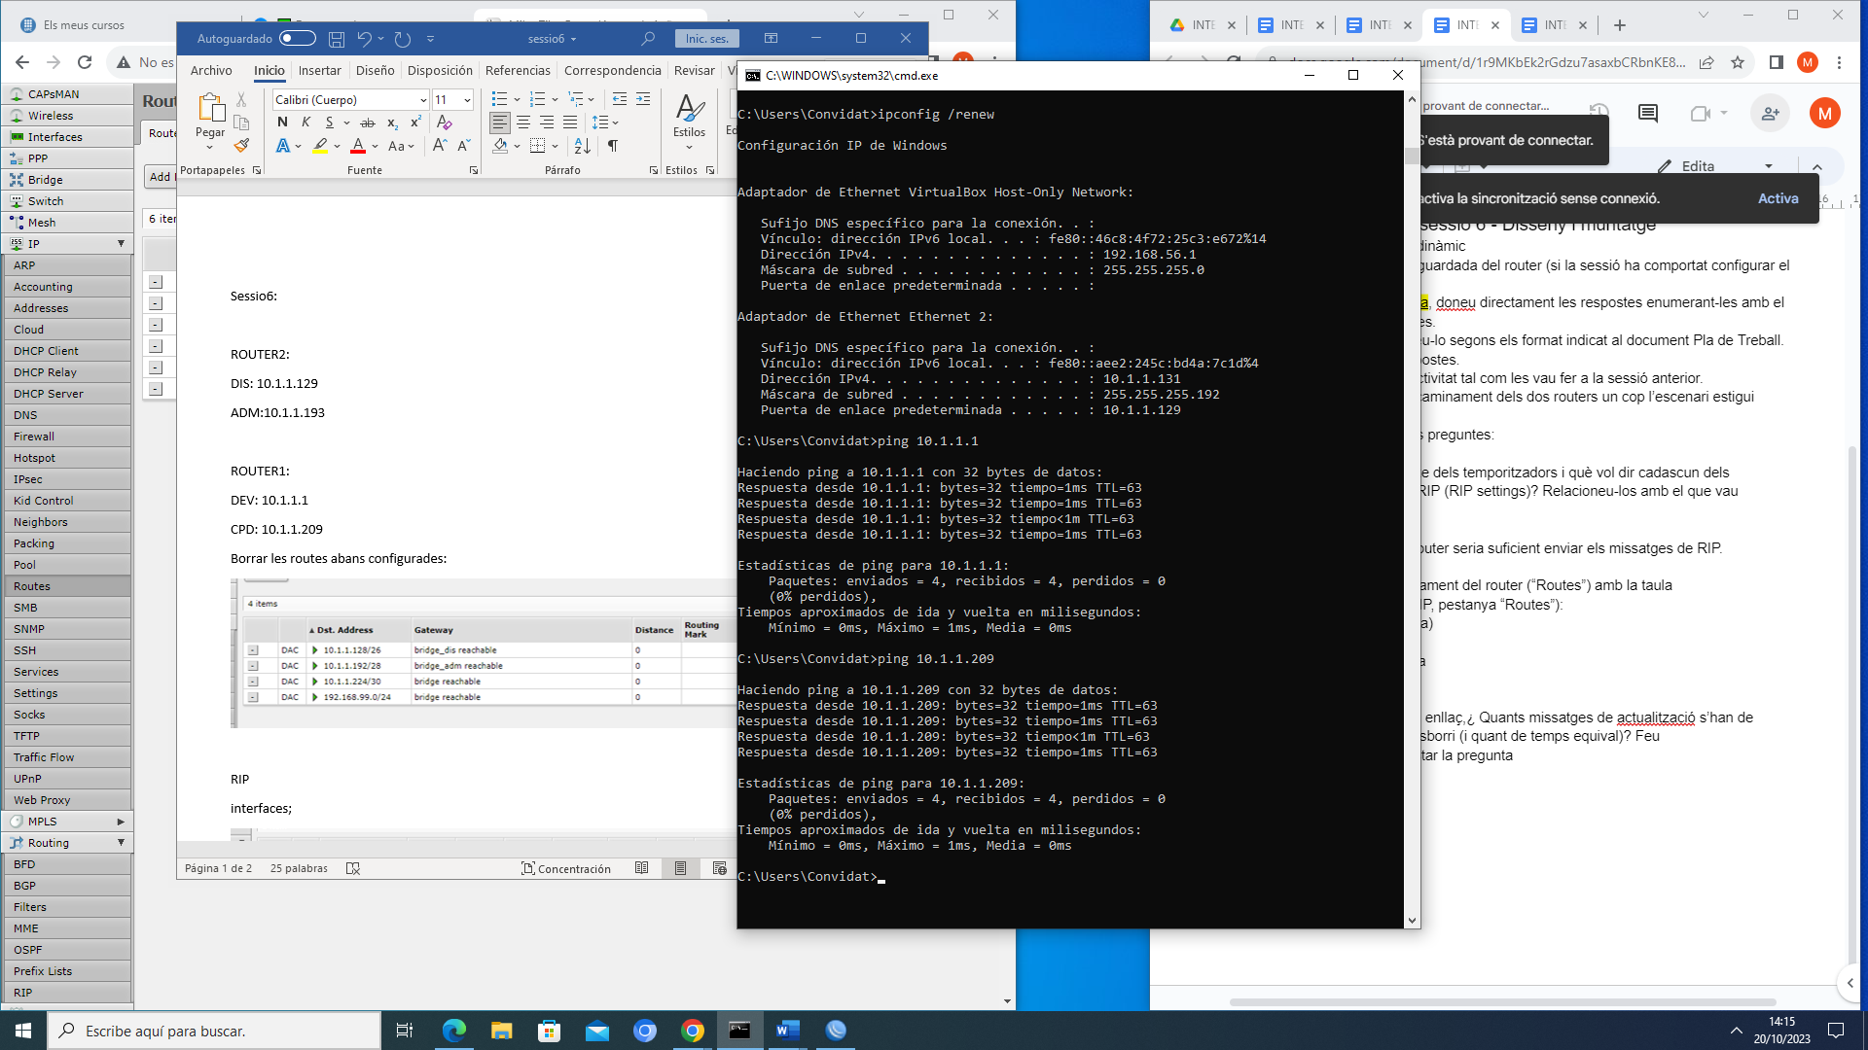

PORT4 –

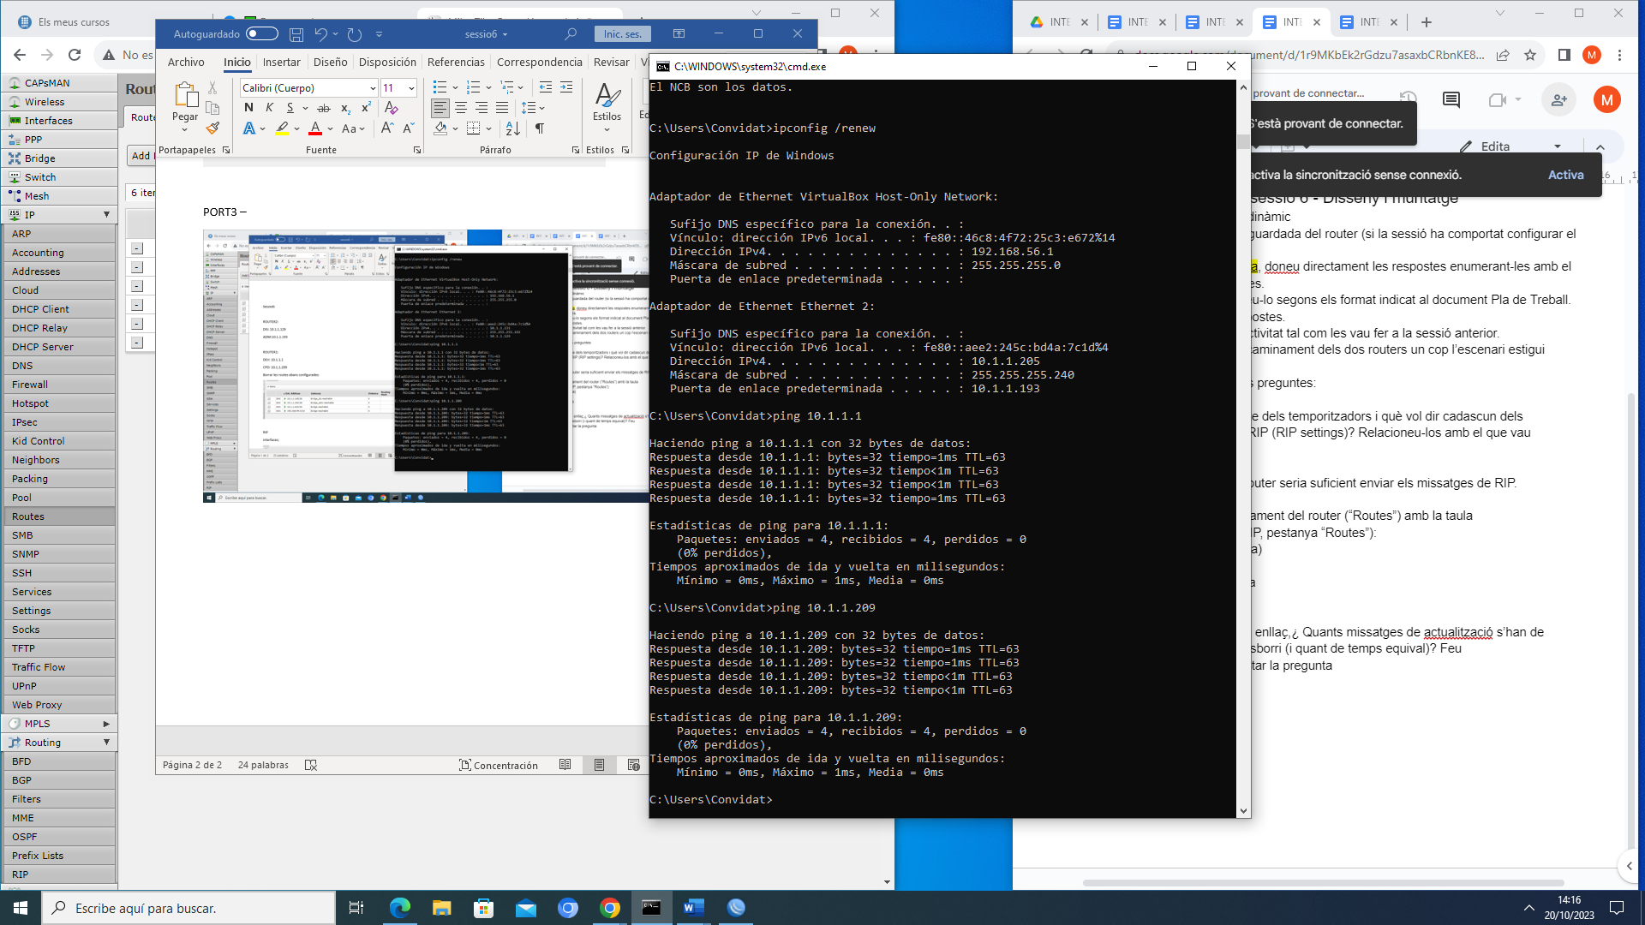

Amb trencament de paquets:

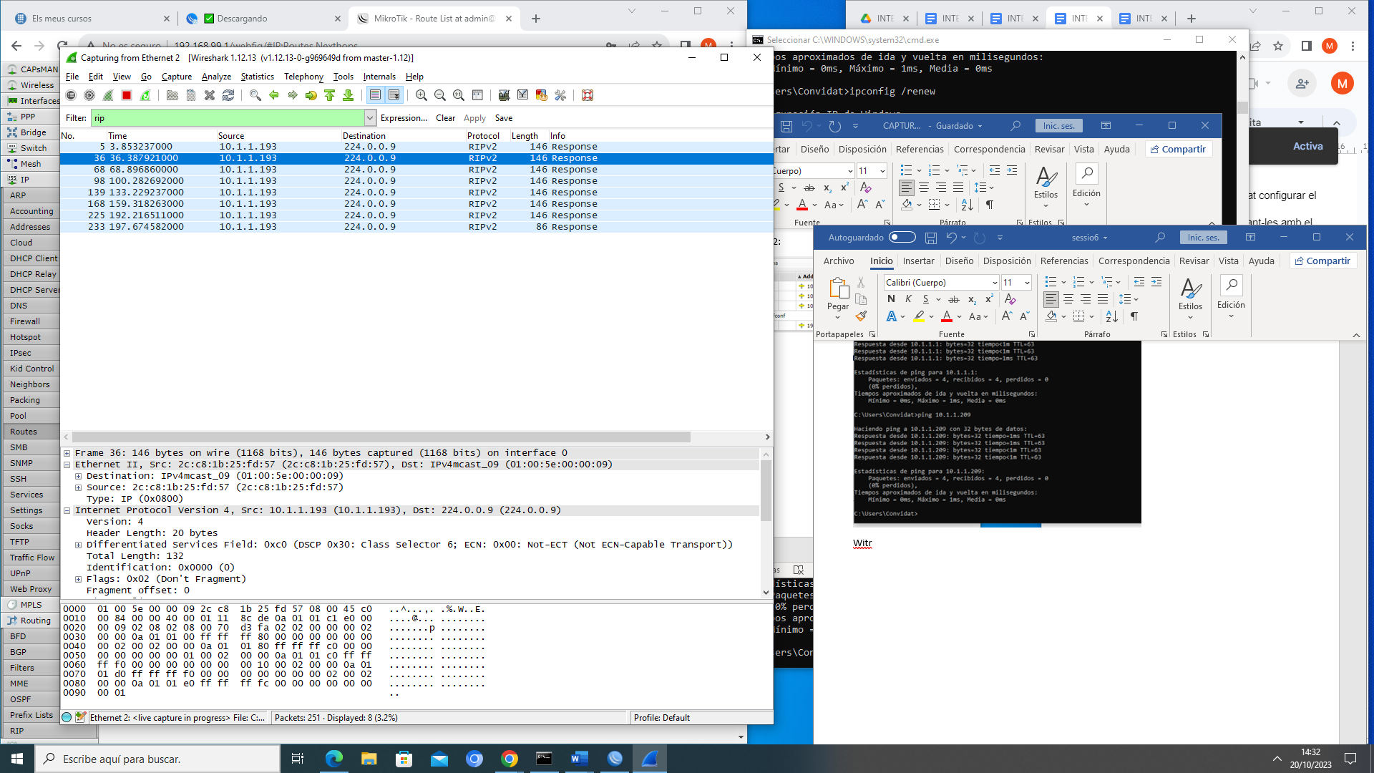

Paquets temps normal.

